Отчёт прохождения внешнего курса

Защита ПК/Телефона

Тарутина Кристина

Содержание

# 1 Цель работы

Провести контроль усвоения теоритического материала раздела “Защита ПК/Телефона”

# 2 Выполнение контрольных заданий

Да, конечно, и не только его. ЗАшифровать также можно, например, весь жёсткий диск или его сегмент(рис. 1).

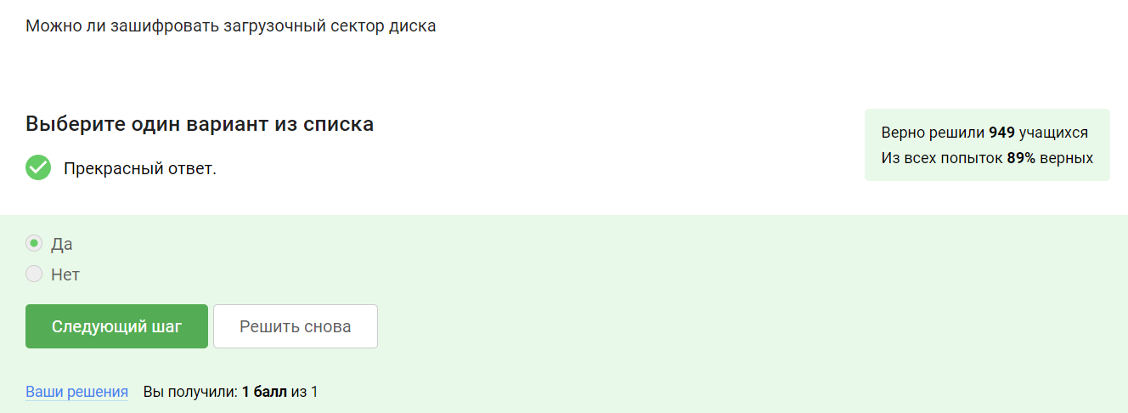

Рис. 1: Задание 1

Шифрование больших объемов данных, таких как жесткий диск или его сегменты, а также крупные флешки, обычно выполняется с использованием симметричного шифрования, чаще всего алгоритма AES. Этот алгоритм является американским стандартом симметричного шифрования и широко применяется для защиты конфиденциальной информации при передаче по сети. AES - это эффективный алгоритм, который может быть реализован на аппаратном уровне, что обеспечивает высокую скорость шифрования и дешифрования. Благодаря своей производительности пользователь практически не замечает задержек в работе, поскольку операции шифрования и дешифрования выполняются быстро. (рис. 2).

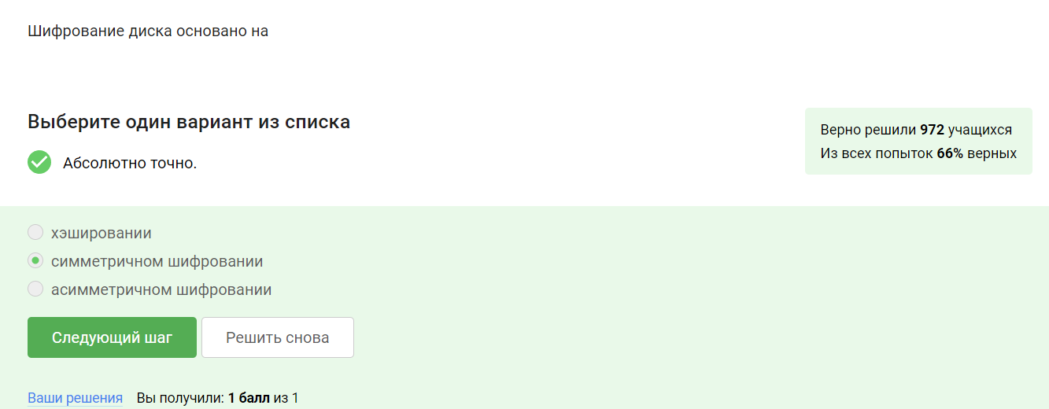

Рис. 2: Задание 2

BitLocker - это утилита системы Windows, а VeraCrypt - бесплатная прогламма (рис. 3).

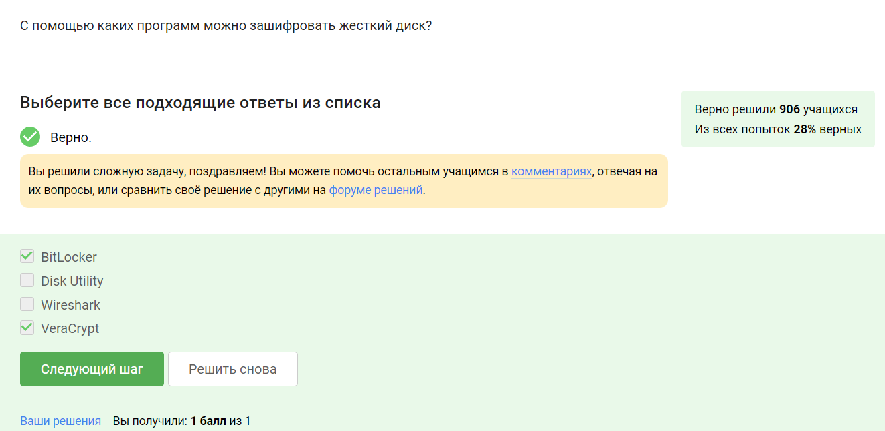

Рис. 3: Задание 3

Стойкие пароли это те, которые невозможно перебрать. Среди данных нам вариантов к стойким относится только один.(рис. 4).

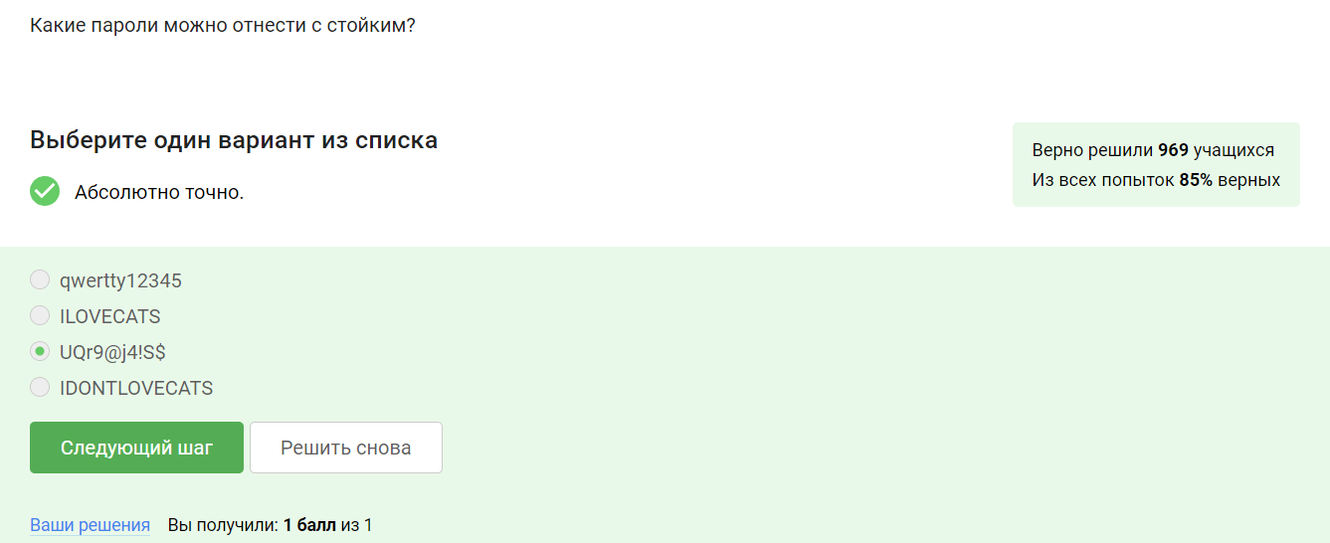

Рис. 4: Задание 4

В менеджерах паролях. Все остальные варианты даже в рамках здравого смысла звучат абсурдно, а подобные менеджеры специализуются на хранении и хорошо защищены(рис. 5).

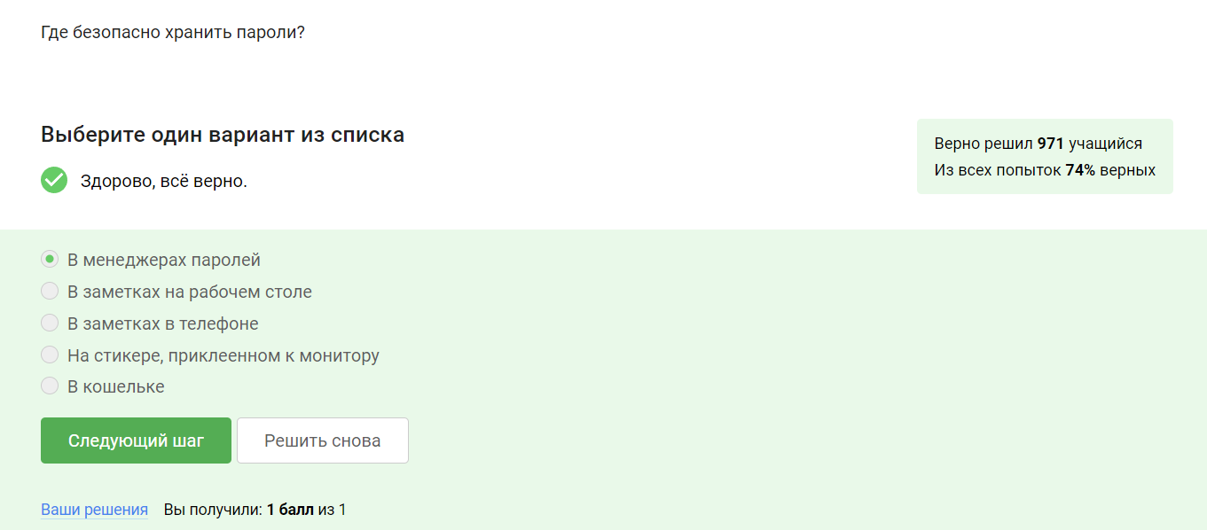

Рис. 5: Задание 5

Для защиты от автоматизированных атак. Она призвана распознавать ботов, но некоторые из них уже натренированы решать капчу, а ещ есть сайты, где капчу за копейки решают люди.(рис. 6).

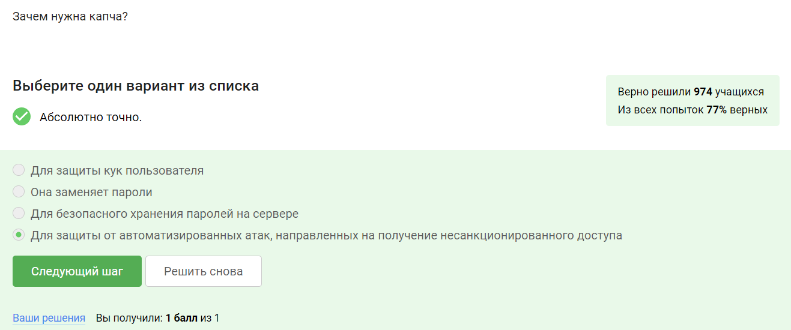

Рис. 6: Задание 6

Чтобы не хранить пароли на сервере в открытом виде. ЭТо позволяет повысить безопасность.(рис. 7).

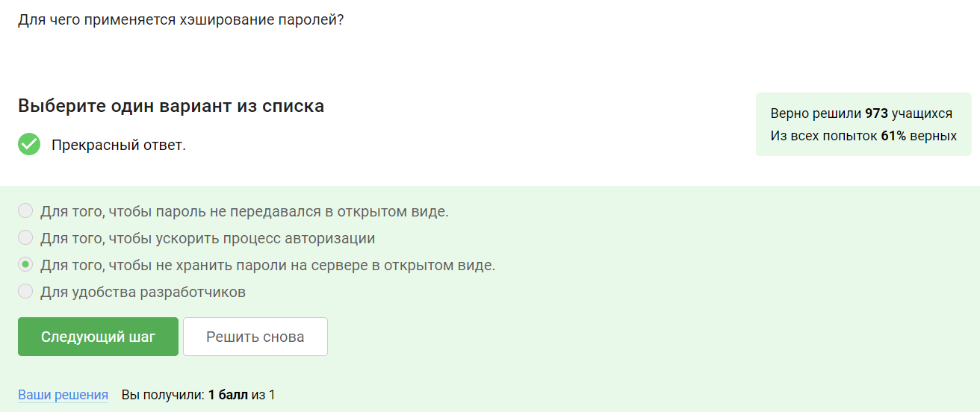

Рис. 7: Задание 7

Конечно нет. У него уже есть доступ к серверу, а значит и данные о самой соли(рис. 8).

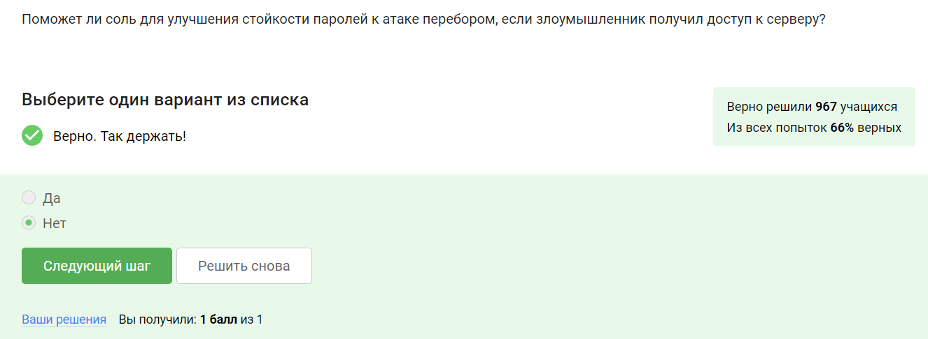

Рис. 8: Задание 8

ЭТо задание с маленьким подвохом. Здесь верны все ответы. ИХ комплекс может лучше всего обезопасить нас от подобного рода утечек данных(рис. 9).

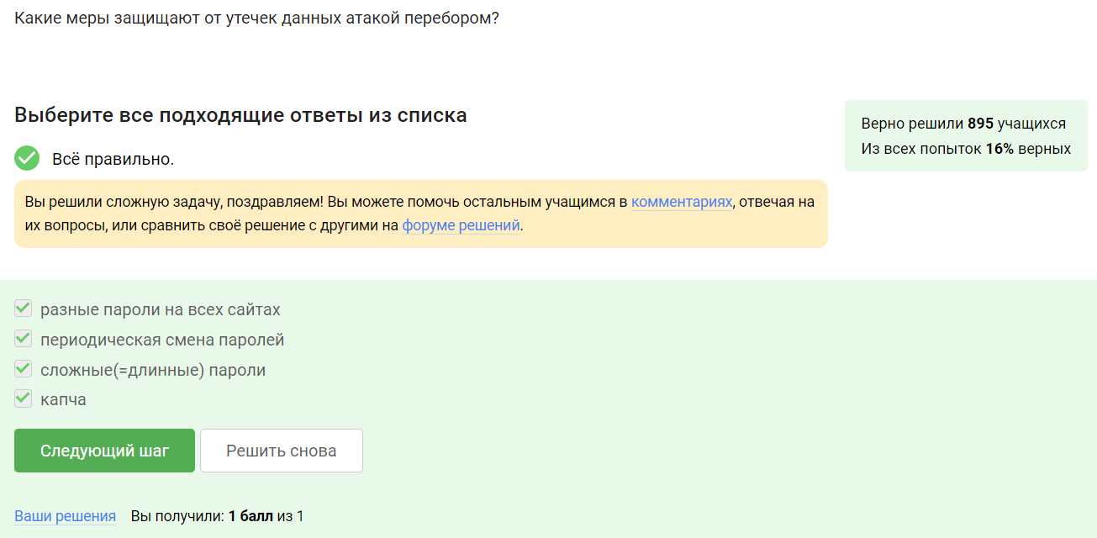

Рис. 9: Задание 9

Страница входа в Google не является фишинговой, это просто бразильская страница. Отсюда и такое странное сочетание букв. Страница маил ру тоже правильная (рис. 10).

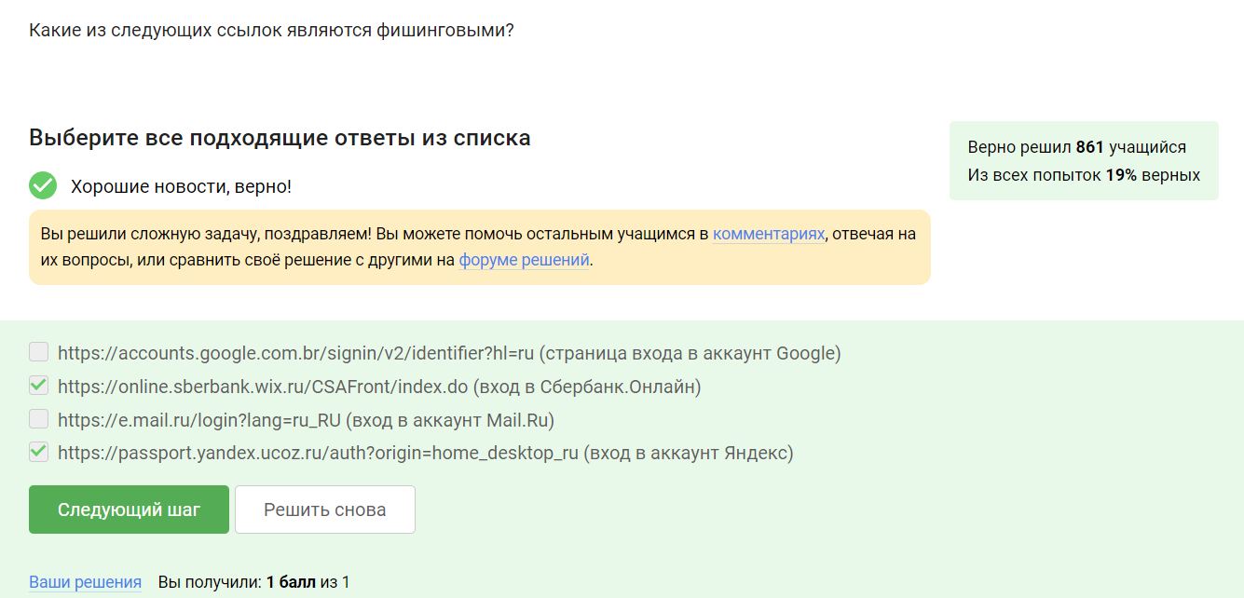

Рис. 10: Задание 10

Конечно может. МОжет быть так, что это очень похожий имеил, например не Alan@mail.ru, а Alam@mail.ru. Чем длиньше название, тем сложнее заметить. Но и простой взлом аккаунта никто не отменял(рис. 11).

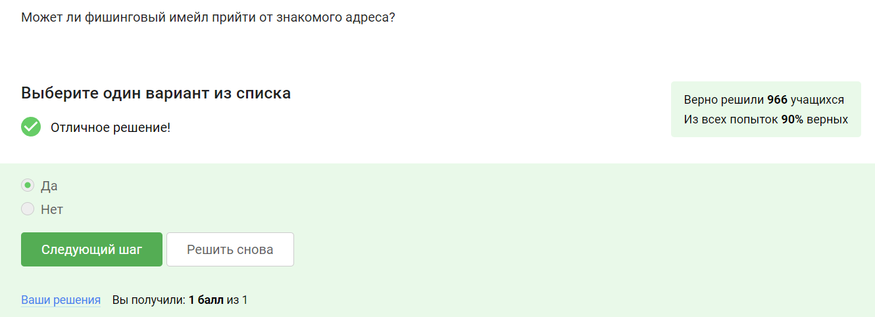

Рис. 11: Задание 11

Это подмена адреса отправителя в имейлах. Такого рода атаки нанесли крупные финанские потери компаниям в своё время(рис. 12).

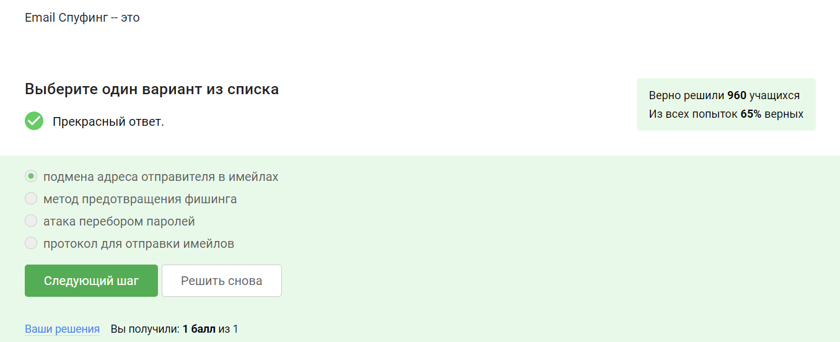

Рис. 12: Задание 12

Ну, здесь можно вспомнить всем известного троянского коня и даже так догадаться. Конечно он маскируется под легитимную систему(рис. 13).

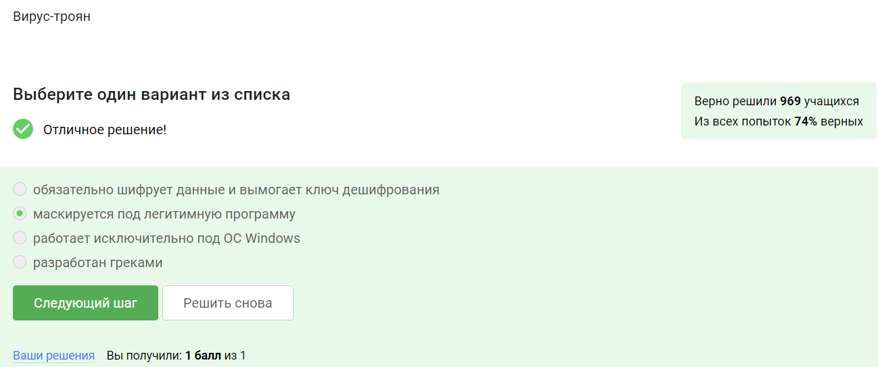

Рис. 13: Задание 13

При генераци первого сообщения стороной отправителем. В ином случае это либо было бы небезопасно, либо, если при каждом сообщении, попросту избыточно(рис. 14).

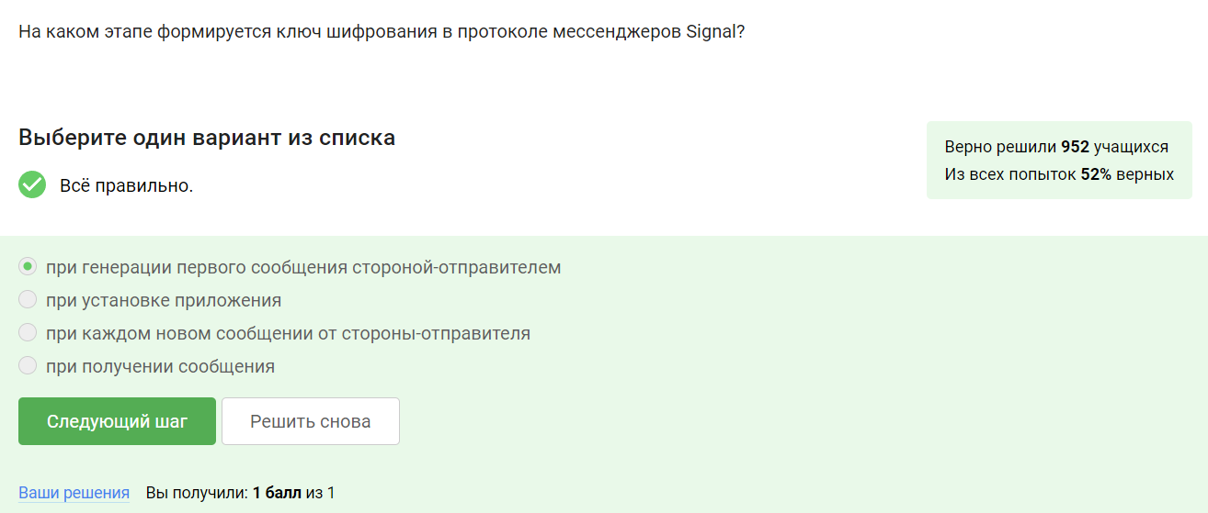

Рис. 14: Задание 14

СОобщения передаются в зашифрованном виде. Это довольно хороший способ передачи данных (рис. 15).

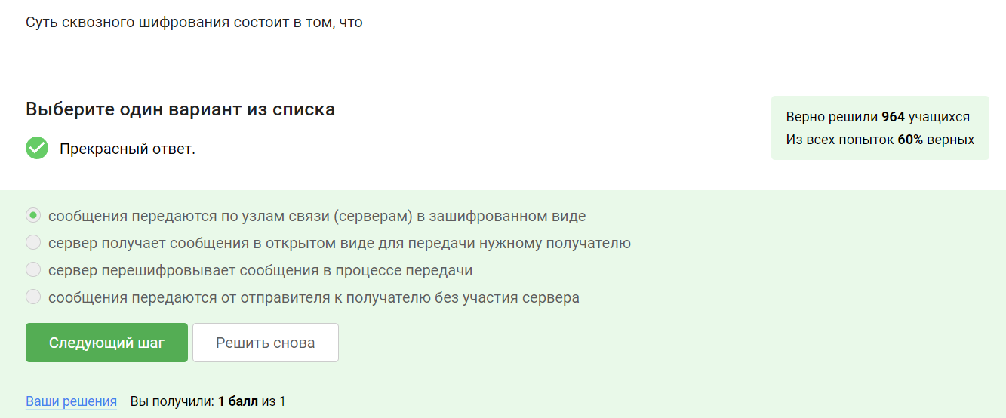

Рис. 15: Задание 15

# 3 Выводы

Мы успешно прошли контроль усвоения теоритического материала раздела “Защита ПК/Телефона”

# Список литературы